ĮGYVENDINTAS PROJEKTAS „PASVALIO RAJONO PUŠALOTO MIESTELIO VIEŠOSIOS INFRASTRUKTŪROS ATNAUJINIMAS“

2020 m. gegužės mėn. Pasvalio rajono savivaldybės administracija užbaigė projekto „Pasvalio rajono Pušaloto miestelio viešosios infrastruktūros atnaujinimas“ įgyvendinimą (projekto Nr. 20KI-KP-17-1-01891-PR001). Projektas buvo finansuotas Europos regioninės plėtros fondo lėšomis pagal Lietuvos kaimo plėtros 2014–2020 m. programos priemonės „Pagrindinės paslaugos ir kaimų atnaujinimas kaimo vietovėse“ veiklos sritis „Parama investicijoms į visų rūšių mažos apimties infrastuktūrą“ ir „Parama investicijoms į kaimo kultūros ir gamtos paveldą, kraštovaizdį“. Projektui įgyvendinti panaudotos lėšos: 183 539,01 Eur parama (iš jų – 119 877,96 Eur Europos žemės ūkio fondo kaimo plėtrai lėšos, 21 154,97 Eur – Lietuvos valstybės biudžeto lėšos, o Savivaldybė projektui įgyvendinti skyrė - 42 506,08 Eur).
Pagrindinis projekto tikslas – įrengti įvairiapusišką ir bendruomenės poreikius atitinkančią viešąją infrastruktūrą Pušaloto miestelyje. Projekto uždavinys – įrengti sporto, laisvalaikio ir rekreacijos poreikius atitinkančią infrastruktūrą Pušaloto miestelyje.
Siekiant pagerinti Pušaloto miestelio viešąją infrastruktūrą ir ją pritaikyti bendruomenės poreikiams, buvo įrengta daugiafunkcinė sporto aikštelė, vaikų žaidimo aikštelė, sutvarkyta tvenkinio pakrantė, įrengti šaligatviai Taikos ir Savanorių gatvėse bei įrengti suoliukai miestelio skvere. Šiomis projekto veiklomis buvo siekiama užtikrinti Pušaloto miestelio gyventojų ir lankytojų sporto, aktyvaus laisvalaikio, sveikos gyvensenos, poilsio ir rekreacijos poreikius. Įrengta vaikų žaidimo aikštelė užtikrins Pušaloto miestelyje gyvenančių ir į miestelį atvykstančių vaikų aktyvaus laisvalaikio, sveikos gyvensenos ir užimtumo poreikius.
Be Europos Stuktūrinių fondų paramos tokios apimties projektas negalėjo būti įgyvendinamas.

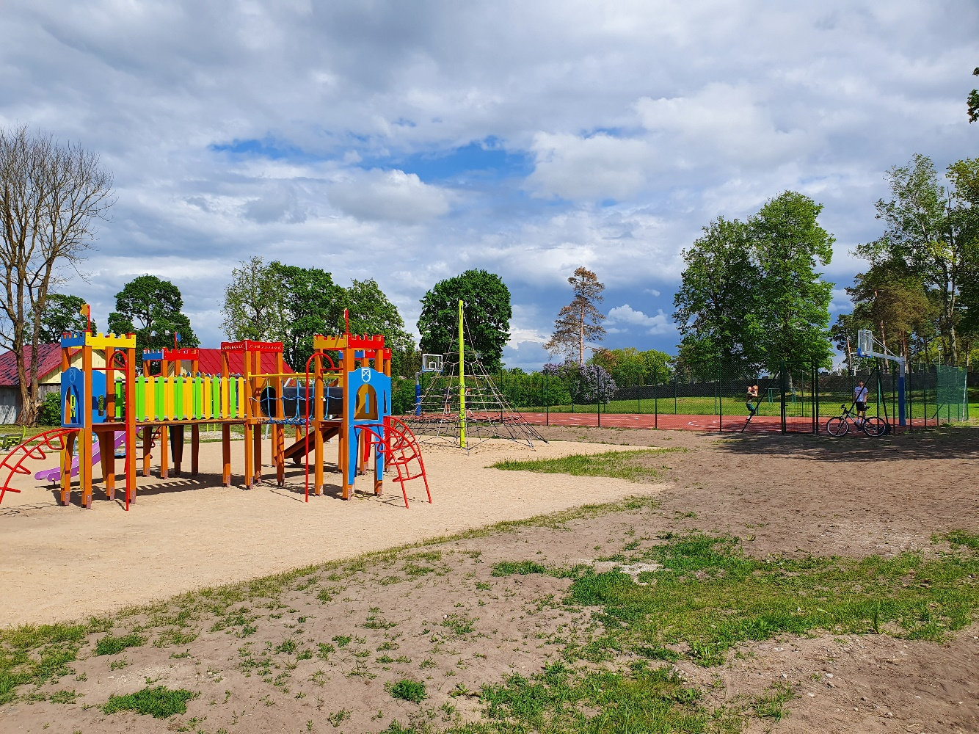

Pasvalio rajono savivaldybės administracijos Strateginio planavimo ir investicijų skyriaus informacija ir nuotrauka

